{tanggal}

No : {loa_id}/LoA/KONTAK/Jurnal-ID/{romawi_bulan}/{tahun}

Lampiran : -

Hal : Surat pemberitahuan Bukti Penerimaan Paper

Kepada

Yth.

{penulis}

Kami mengucapkan terima kasih atas pengiriman artikel ilmiah ke **Jurnal Komputer dan Teknik Informatika (KONTAK)** dengan data artikel sebagai berikut:

|  |  |  |
| --- | --- | --- |
| Judul | : | **{judul}** |
| Penulis | : | {penulis} |

Berdasarkan hasil review, artikel tersebut dinyatakan **DITERIMA** untuk dipublikasikan pada **Jurnal Komputer dan Teknik Informatika (KONTAK)** {vol_no} dengan P-ISSN: 2986-8343 dan E-ISSN: 2986-5980.

Demikian surat pemberitahuan ini, kami mengucapkan terima kasih atas partisipasi dan kerja sama yang baik.

**Chief Editor,**

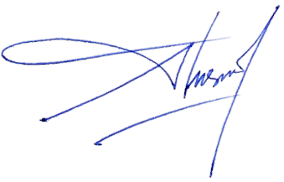

**Dr.Eng. Yusuf Sulistyo Nugroho, S.T., M.Eng.**

Scopus ID : 57211004932